1. ɑ o e

教学目标：
知识点：认识ɑ o e三个单韵母；知道单韵母有四个声调；认识声调符号；认识书写汉语拼音的四线格。
训练点：练习读准ɑ o e的音，并能直接读出带调ɑ o e的音；学习使用四线格，练习在四线格中正确书写ɑ o e。
教育点：激发学生学习汉语拼音的兴趣，培养良好的写字习惯。
发散点：鼓励小朋友根据三个单韵母的音形特点给它们编顺口溜。

教学重难点：
练习读准ɑ o e的音，并能直接读出带调ɑ o e的音；学习使用四线格，练习在四线格中正确书写ɑ o e。
课前准备：ɑ o e及带声调的ɑ o e字母卡片；画有四线格的小黑板。
课时划分：两课时

教学设计

第一课时
教学内容：
学习单韵母ɑ，认识四声调，认识四线格，并学习在四线格中正确书写ɑ 。

教学过程
一、谈话激趣
小朋友们，从今天起我们就开始学习“汉语拼音”了，在拼音王国里你们将认识许许多多的拼音朋友。你们高兴吗？
孩子们，你们知道吗？汉语拼音的用处可大了，它可以帮助我们识字、学习普通话，读注音读物，是我们学习的好助手。你们想不想学好它呀？要想学好汉语拼音，你们上课就要积极动脑筋，专心听讲才行呢！请你们跟读读这首小儿歌：拼音字母用处大，读书识字要靠它，帮我学好普通话，看谁学得顶呱呱！"
这节课我们先认识3个朋友"ɑ o e"。
二、学习单韵母ɑ
〈一〉读准音
- 指导看图，问：你看到的什么？（自由观察自由发言，重点观察小女孩、公鸡、鹅）
- 引导学生说感受。讲：描述山村的美景）山村的早晨多美呀！小姑娘早早地来到草地上唱歌、练嗓子；公鸡站在岸边打鸣，催人们早起；白鹅在清请的水中快乐地游来游去。让我们来到这热闹的山村里，和小姑娘一起唱歌，和公鸡、白鹅一起享受快乐的生活吧
（引导观察小女孩）小姑娘在干什么？她是怎么唱的？
师：在幼儿园，老师是怎样教你们练嗓子的？来，跟着老师唱一唱：
1 3 ︱5 3︱1—
啊 啊 啊 啊 啊
3．教师范读"ɑ"。（示范发音，张大嘴巴，口型保持不变）看谁的小眼睛最亮，看清楚了老师的嘴形有什么特点？
4．学生练读"ɑ"。
师：小朋友会读了吗？那就跟老师一起来吧！（师示范，生跟读，提示注意嘴形）
生：（以各种形式练习发音，体会发音要点，可以同桌读，可以开火车）
5．联系生活实际巩固读音。“孩子们，我们在生活中哪些情况下也会发到ɑ音呢？”
如：医生检查口腔时。
〈二〉认清ɑ形
- 引导学生仔细看图（小女孩头和ɑ的比较图）师：孩子们，仔细看图，你发现小姑娘哪个地方像ɑ的形？（结合课件展示：头部像ɑ的形状，头像左半圆，小辫子像右弯）
- 师：我们把小手举起来，我们来画一画这个小女孩的头像。跟老师写一写，先写左半圆，再写竖右弯。
- 师：小朋友自己来一遍，好吗？（生唱笔画书空）
你们有什么好办法记住它的形？
学记忆小儿歌：圆圆脸蛋翘小辫，张大嘴巴"ɑ ɑ ɑ"
〈三〉指导书写。
- 认识四线格。
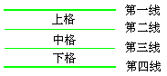
ɑ想回家了，它的家在哪里呢？要知道它的家在哪里，就得认识汉语拼音的四线格。看图，看着拼音格，老师说，学生找：第一线，第二线，第三线，第四线，上格，中格，下格。
- 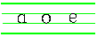
我们先看着字母"ɑ"是怎么写的？
（1）同学们认真看老师先写哪一笔，再写哪一笔，几笔写完的？
（2）请学说一说。
（3）看清楚了吗？拿出小铅笔跟老师一起写一个"ɑ"，找到中格先写左半圆，再写竖右弯。
（4）学生练习书写"ɑ"。
（评议，引导学生如何把ɑ 写饱满，端正）
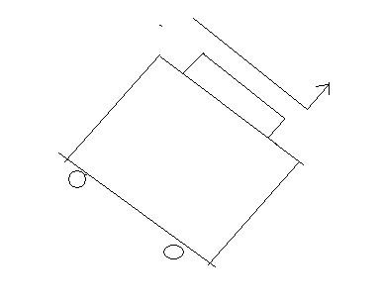
师：现在请每个小朋友都把你的小伙伴请进你的作业本吧。（生描红、仿写；师巡视，个别辅导）
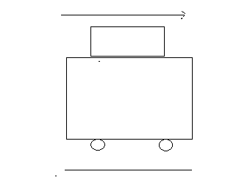
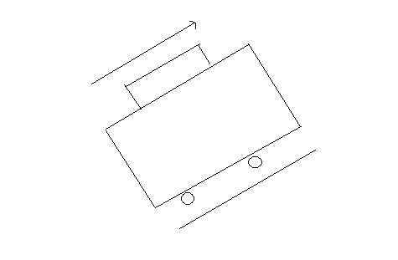
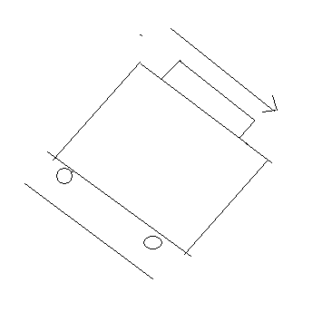
〈四〉学习ɑ的四声。

1、师：瞧瞧，这里有四辆小汽车，我们来看一看这些小汽车是怎么走的？（平地走，爬上坡，下坡又上坡，走下坡）老师相机画出四种走势。
2、认识符号：
“－”表示第一声，“′”表示第二声，“ˇ”表示第三声，“‵”表示第四声。
（在四种走势图上方写出标准的四声调）这就是汉语拼音的四个声调符号，跟着老师边说边画一画。（一声平，二声扬，三声拐弯，四声降）
- 指导读四声。
1）师：动动你的小脑筋，发现汽车的走法和ɑ的四声相似之处在哪里，自己编个儿歌来帮助自己记住ɑ的四声调。（一声高高平又平ā ā ā，二声就像上山坡á á á，三声下坡又上坡ǎ ǎ ǎ，四声就像下山坡à à à。
2）学生按顺序学读四声，读音要准。(重点区分二三声)
3）按四声顺序请同学读，检查学生读音的情况。指名读，互相读，开火车读。
生：（做一个游戏，一个孩子变序读ɑ的四声，其他孩子举卡片）
4）打乱四声顺序练习读，逐步达到能正确地直呼出带调声母。
师：生活中，我们会经常跟四声调的ɑ见面，不信，你跟老师读一读，
ā á ǎ à
阿姨好！ 啊，你说什么？ 啊？怎么会这样？ 啊，祖国真美！

教后反思：

第二课时
教学内容：复习ɑ 的四个声调，学习o 和 e

教学过程：
- 复习ɑ 和四个声调
1、ɑ的四个声调由老师变序读出来，学生用手势比划调号。
2、找一找：
贴出，（1）ā á à （2）à ā ǎ 哪一个带调的 ɑ 藏起来了，找出来读一读。
二、学习o 和 e
- 读准音
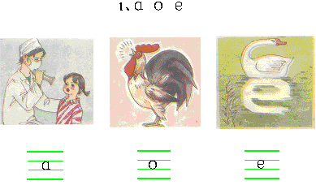
o ：太阳一出公鸡叫，嘴巴圆圆o o o；

e：清清池塘一只鹅，嘴巴扁扁e e e
学生用 e说词、说句。
- 认清形，指导书写。
- 比一比，看看图和o e 有什么相似的地方（一个圆圈像o；鹅的倒影像e）。
- 编顺口溜：一个圆圈o o o；河里一只大白鹅，它的倒影e e e。
3）认识书写格式：找一找，o 和 e的家在哪儿？（中格）
指导书写o
①老师书写，请大家注意"o"是从哪起笔的？几笔写成的？
②请学生说一说。
③教师边写边讲：o 占中格，从中格的左上起笔，写在半圆碰二线、三线，连成圆，一笔写成o "o"是一笔写成的，从左上起笔，注意要写圆。学生书空。
④学生练习书写"o"。
指导书写"e"
①老师演示书写过程：大家注意"e"是怎样写的？
②说一说。
③教师过写边讲："e"是一笔写成，占中格，从中格的中间起笔，先写一短横，接着连写半圆。学生跟着老师书空
④学生先书空再动笔写
注意：学生书写时，老师行间巡视，具体指导，纠正握笔姿式、笔顺和坐姿。
⑤学生练习书写，老师巡视，个别辅导。
作业：
- 在四线格中将每个单韵母及四声书写一遍。
- 练习朗读。
板书： 1 ɑ o e

教后反思：

参考资料
ａ、o、e的发音方法发ａ时，嘴张大，舌头居中，舌面中间微微隆起。发o时，嘴唇拢圆，舌头后缩，舌面后部隆起。发e时，嘴半开半闭，嘴角往两边咧开，舌头后缩，舌根稍抬。普通话的声调普通话的全部字音有四种基本调值。“”是第一声，表示阴平调；“”是第二声，表示阳平调；“”是第三声，表示上声调；“”是第四声，表示去声调。

